**GUÍA MATEMATICA COLABORATIVO PIE**

**Asignatura: Matemática Curso: 2° Año básico**

**Fecha: 11 al 15 de Mayo de 2020 Docente: Margarita González Reyes**

**Nombre del Estudiante: __________________________________________________________**

**I.- Objetivo de Aprendizaje:** **Identificar las unidades y decenas en números del 0 al 100, representando las cantidades de acuerdo a su valor posicional, con material concreto, pictórico y simbólico.**

**II.- Contenido:** Adición con material concreto. (bloque multi base)

**III.- Objetivo de la clase: Calcular adiciones, identificando Unidades y decenas.**

**IV.- Indicaciones generales: Papitos, para esta actividad necesitaras:**

* colocar el Nombre (escrito por el/la Estudiante); Lápiz grafito, goma; Lápices de colores, Porotos, lentejas, bolitas… para realizar el conteo. De lo contrario utiliza la imagen que está en cada actividad; Leer las instrucciones, recuerde que las debe leer el /la estudiante.

**V.- Actividad a desarrollar:** En esta ocasión trabajaremos en la Adición o sumas. Los niños han trabajo con este material, espero que nos le dificulte (si se ven muy complicados pueden utilizar lápices para contar)

UNIDADES

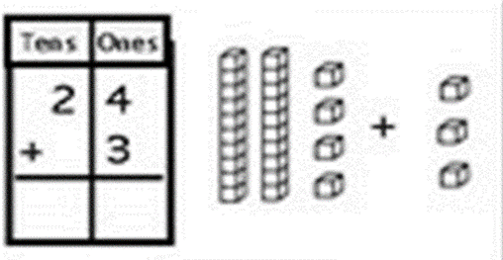

DECENAS

DECENAS

UNIDAD

**RECORDATORIO:**

**La UNIDAD. Corresponde a números de 0 al 9**

**La DECENA Corresponde a números del 10 al 99**

**Los cubitos suelto corresponde a unidades y la barras a decenas, si la cuentan hay 10**

1. Contamos las barritas sueltas que corresponden a las Unidades 4+3=7; colocamos el resultado en la unidad
2. Contamos la decenas (que corresponde a las barras, como hay 2… entonces serian 20) colocamos el resultado en Decenas

**VI.-** **Retroalimentación:** La retroalimentación se realizará a través de la devolución de la actividad terminada.

Actividad considerada dentro de las operatorias matemáticas, es importante practicarla con material concreto para que el niño comprenda que debe agregar, también es importante que reconozca unidad y decenas, ya que debe dominar la suma con canje o reserva. Además, esta operación es el ante sala de la multiplicación, por eso se solicita reforzarla constantemente.

¡Felicitaciones, por el trabajo realizado!

**VII.- Fecha de envío: Miércoles 20 de mayo, hasta las 13:00 hrs.**

**VIII.- Cómo y/o donde enviar:** Una vez finalizada la actividad enviar a través de fotos o scanner de la actividad realizada al siguiente correo: [margarita.gonzalez@colegio-reneschneider.cl](mailto:margarita.gonzalez@colegio-reneschneider.cl) o dejar actividad en colegio para revisión, cuando va a buscar material para trabajar en el hogar.

Realiza las siguientes Adiciones, ayúdate del bloque multibase para llegar a los resultados.

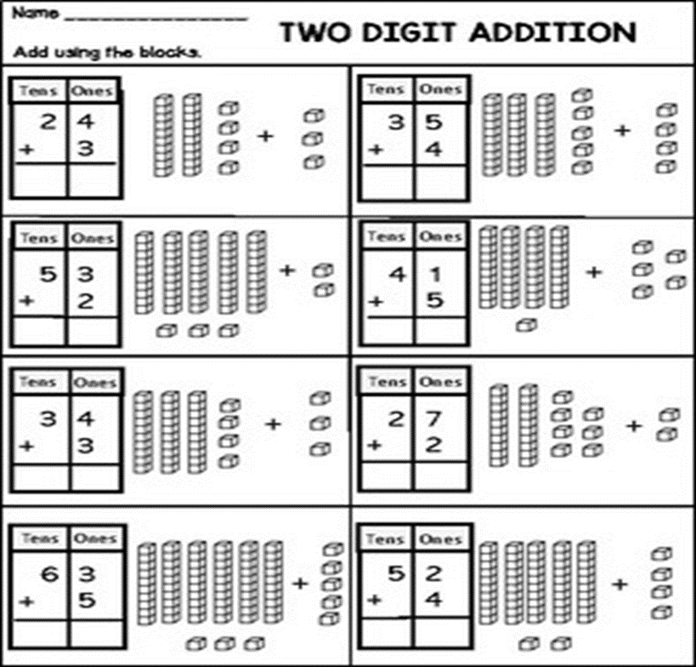

**D U**

**D U**

**D U**

**D U**

**D U**

**D U**

**D U**

**D U**